Docker 教程
- 什么是Docker
Docker 是一个开源的应用容器引擎，可以让开发者打包他们的应用以及依赖包到一个轻量级、可移植的容器中，然后发布到任何流行的 Linux 机器上，也可以实现虚拟化。
- Docker的应用场景
·Web 应用的自动化打包和发布。
·自动化测试和持续集成、发布。
·在服务型环境中部署和调整数据库或其他的后台应用。
·从头编译或者扩展现有的OpenShift或Cloud Foundry平台来搭建自己的PaaS环境。
- Docker的优点
- .简化程序
Docker 让开发者可以打包他们的应用以及依赖包到一个可移植的容器中，然后发布到任何流行的 Linux 机器上，便可以实现虚拟化。Docker改变了虚拟化的方式，使开发者可以直接将自己的成果放入Docker中进行管理。方便快捷已经是 Docker的最大优势，过去需要用数天乃至数周的 任务，在Docker容器的处理下，只需要数秒就能完成。
- .避免选择恐惧症
如果你有选择恐惧症，还是资深患者。Docker 帮你 打包你的纠结！比如 Docker 镜像；Docker 镜像中包含了运行环境和配置，所以 Docker 可以简化部署多种应用实例工作。比如 Web 应用、后台应用、数据库应用、大数据应用比如 Hadoop 集群、消息队列等等都可以打包成一个镜像部署。
- .节省开支
一方面，云计算时代到来，使开发者不必为了追求效果而配置高额的硬件，Docker 改变了高性能必然高价格的思维定势。Docker 与云的结合，让云空间得到更充分的利用。不仅解决了硬件管理的问题，也改变了虚拟化的方式。
- Docker架构
·Docker 使用客户端-服务器 (C/S) 架构模式，使用远程API来管理和创建Docker容器。
·Docker 容器通过 Docker 镜像来创建。
·容器与镜像的关系类似于面向对象编程中的对象与类。
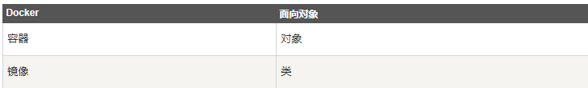
- CentOS 安装Docker
1）.[root@localhost ~]# yum -y install docker-io
然后等待安装完毕！
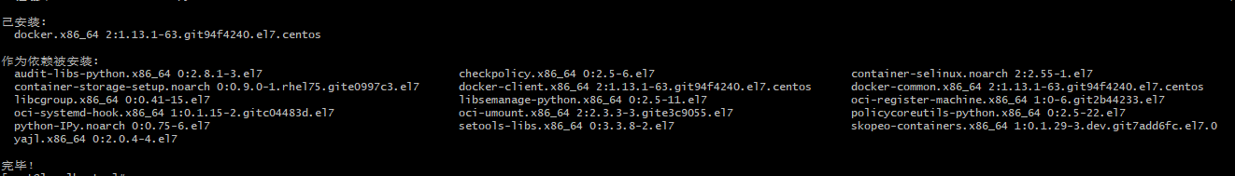
启动docker：
[root@localhost ~]# service docker start
查看进程：
[root@localhost ~]# ps -ef | grep docker

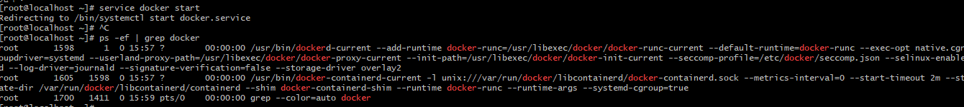
[root@localhost ~]#docker run hello-world
由于本地没有hello-world这个镜像，所以会下载一个hello-world的镜像，并在容器内运行。
- .镜像加速
新版的 Docker 使用 /etc/docker/daemon.json（Linux）
{
"registry-mirrors": ["http://hub-mirror.c.163.com"]
}
- .运行hello world
[root@localhost ~]# docker run ubuntu:15.10 /bin/echo "hello word"
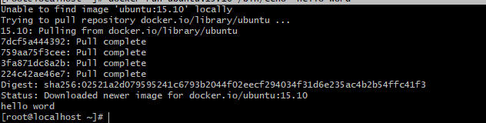
各个参数解析：
docker: Docker 的二进制执行文件。
run:与前面的 docker 组合来运行一个容器。
ubuntu:15.10指定要运行的镜像，Docker首先从本地主机上查找镜像是否存在，如果不存在，Docker 就会从镜像仓库 Docker Hub 下载公共镜像。
/bin/echo "Hello world": 在启动的容器里执行的命令
以上命令完整的意思可以解释为：Docker 以 ubuntu15.10 镜像创建一个新容器，然后在容器里执行 bin/echo "Hello world"，然后输出结果。
- .运行交互式的容器
[root@localhost ~]# docker run -i -t ubuntu:15.10 /bin/bash
root@409ddf85a373:/#
-t:在新容器内指定一个伪终端或终端。
-i:允许你对容器内的标准输入 (STDIN) 进行交互。
此时我们已进入一个 ubuntu15.10系统的容器。
ls和cat /proc/version查看版本，ctrl+d退出
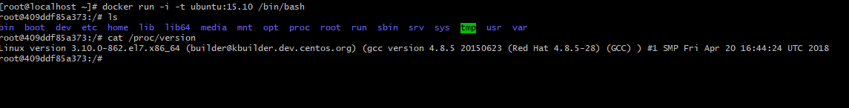
- .启动后台模式
[root@localhost ~]# docker run -d ubuntu:15.10 /bin/bash -c "while true;do echo hello word;sleep 1;done"
37cd901ed7dd483131fa8902ec274d4d6bd6b3391349c8accb46fbedfc9601b1
看到的是一串字符串，就是容器id，docker ps 查看容器
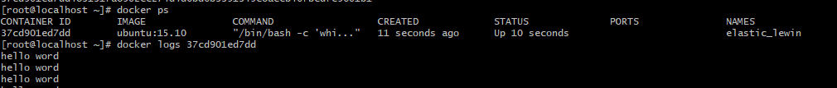
然后docker logs 后面跟容器id启动。
关闭：docker stop 后面跟的是
[root@localhost ~]# docker stop 37cd901ed7dd

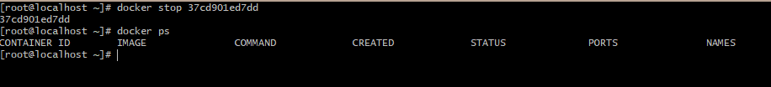
- .docker容器的使用

- .
- .
- .
- .
- 水水水水水

